- Подчеркни (обведи, зачеркни) число стоящее после 3 и перед 5

- 2 3 4 5 6 7 8 9
2. Впиши предыдущее и последующее
2 … , …. 4, …. 7, 9 ….., 5 …
3.Запиши предыдущее чисел
3 5 7 9 2 1
4.Запиши последующее чисел
2 4 5 8 9 7
(Предлагать задания по очереди: предыдущее/последующее)
5. Под каждым слово напиши количество слогов
( слово можно проговорить)
ДЕНЬ СОН САНИ КОРОНА ЗАЯЦ

6. «Собери бусы» (восстанови числовой ряд)
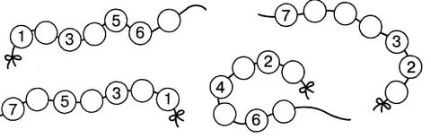
7. Впиши соседей числа
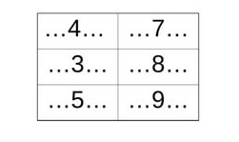

8. Запиши слово по первым буквам картинок
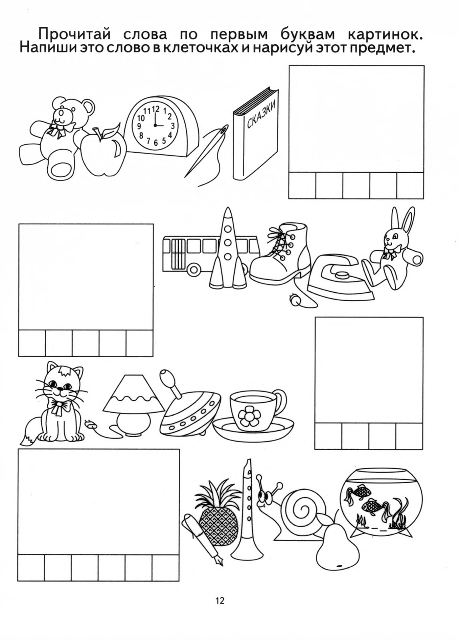
9. Нарисуй квадратов столько, чтобы их было на 2 больше. чем кругов, а треугольников на 1 меньше, чем квадратов.

10. Обведи ту запись, которая соответствует рисунку.
5 – 2 = 3 6 – 3 = 2 5 + 3 = 8

